第四章 运动和力的关系
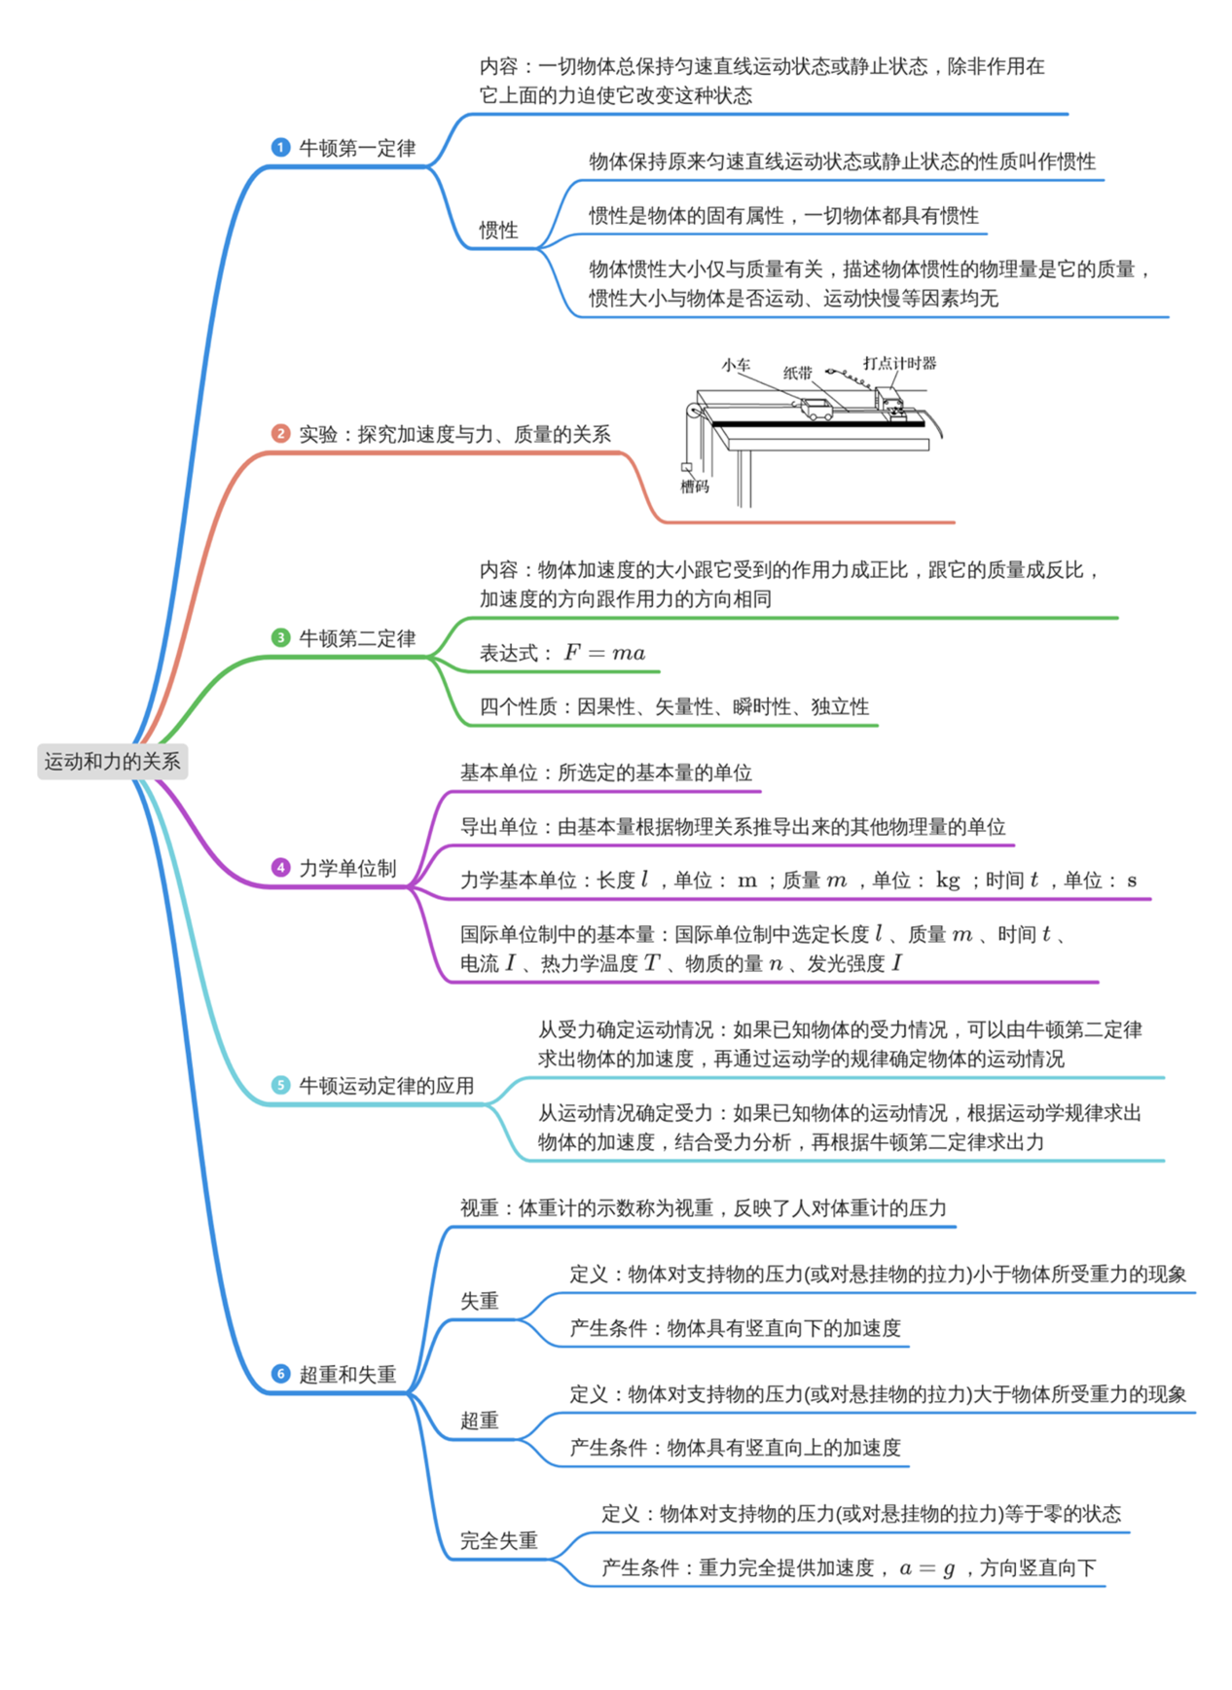
伽利略实验
1．亚里士多德的研究
亚里士多德从日常生活经验出发：必须________________________，物体才能运动；没有力的作用，物体就要________________，他得出结论，力是________________的原因。
2．伽利略的研究
（1）伽利略认为，运动的物体之所以会停下来是因为________________的作用。
（2）理想斜面实验：如图所示，让静止的小球从第一个斜面滚下，冲上第二个斜面，如果没有摩擦，小球将上升到______________。减小第二个斜面的倾角，小球运动的距离增大，但所到达的高度________。当第二个斜面放平，小球将________________。
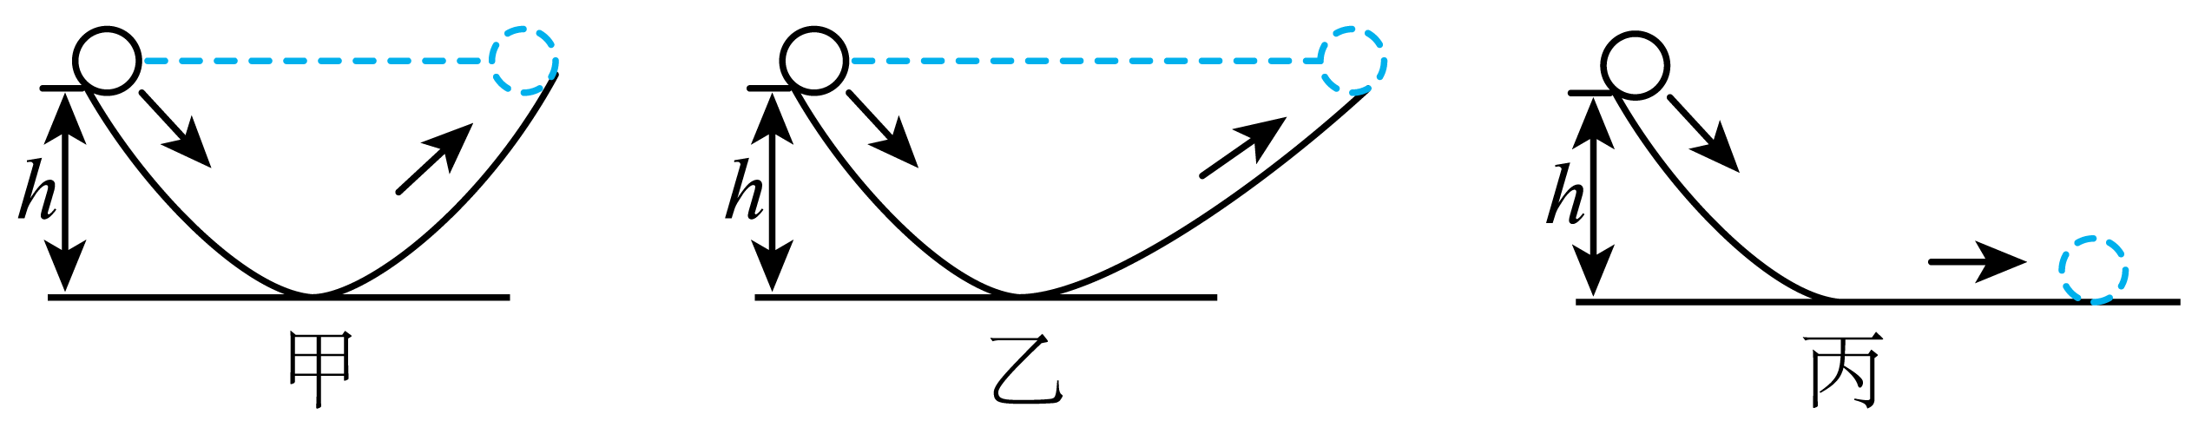
（3）推理结论：力________（填“是”或“不是”）维持物体运动的原因。
（4）意义：伽利略的理想实验是想象着把实际存在影响物体运动的________去掉，抓住事物的________，这种依据______________把实际实验理想化的思想是研究物理问题的重要方法之一。
伽利略第一次确定了物理实验在物理研究中的基础地位。
3．笛卡尔的观点：如果运动中的物体没有受到力的作用，它将继续以________________沿________________运动，既不会停下来，也不会偏离原来的方向。

【答案】1． 有力作用在物体上 静止在某个地方 维持物体运动 2． 摩擦力 原来的高度 相同 永远运动下去 不是 摩擦力 本质 逻辑推理 3． 同一速度 同一直线
【难度】0.85
【知识点】伽利略的理想斜面实验
【详解】1．[1][2][3]亚里士多德从日常生活经验出发：必须有力作用在物体上，物体才能运动；没有力的作用，物体就要静止在某个地方，他得出结论，力是维持物体运动的原因。
2．（1）[1]伽利略认为，运动的物体之所以会停下来是因为摩擦力的作用。
（2）[2][3][4]理想斜面实验：如图所示，让静止的小球从第一个斜面滚下，冲上第二个斜面，如果没有摩擦，小球将上升到原来的高度。减小第二个斜面的倾角，小球运动的距离增大，但所到达的高度相同。当第二个斜面放平，小球将永远运动下去。
（3）[5]推理结论：力不是维持物体运动的原因。
（4）[6][7][8]意义：伽利略的理想实验是想象着把实际存在影响物体运动的摩擦力去掉，抓住事物的本质，这种依据逻辑推理把实际实验理想化的思想是研究物理问题的重要方法之一。
3．[1][2]笛卡尔的观点：如果运动中的物体没有受到力的作用，它将继续以同一速度沿同一直线运动，既不会停下来，也不会偏离原来的方向。

4.牛顿在伽利略等人工作的基础上得出牛顿第一定律。伽利略理想斜面实验为牛顿第一定律提供了实验依据。
牛顿第一定律
4．牛顿第一定律的内容：一切物体总保持________________________状态或________状态，除非作用在它上面的力________________________。
说明：运动状态改变即速度发生变化，有三种情况：
（1）速度的方向不变，________改变。
（2）速度的大小不变，________改变。
（3）速度的________________同时改变。
5．对牛顿第一定律的理解
（1）定性揭示了力和运动的关系：
①力是改变物体运动状态的原因，而不是维持物体运动的原因。
②物体不受外力时的运动状态：匀速直线运动状态或静止状态。
（2）牛顿第一定律无法用实验直接验证，它所描述的是一种理想状态，即不受外力的状态，但其得到的一切结论经过实践证明都是正确的。
（3）揭示了一切物体都具有的一种________属性——惯性。因此牛顿第一定律也叫________定律。
6．惯性：物体保持原来_________________________________状态或________状态的性质叫作惯性。

【答案】4． 匀速直线运动 静止 迫使它改变这种状态 大小 方向 大小和方向 5． 固有 惯性 6． 匀速直线运动 静止
【难度】0.85
【知识点】牛顿第一定律的理解、惯性
【详解】4．略
5．略
6．略
【点睛】
7．惯性与质量
物体惯性大小仅与___________有关，描述物体惯性的物理量是它的___________，惯性大小与物体是否运动、运动快慢等因素均___________（选填“有”或“无”）关。
【答案】 质量 质量 无
【难度】0.94
【知识点】惯性
【详解】[1][2][3]物体惯性大小仅与质量有关，描述物体惯性的物理量是它的质量，惯性大小与物体是否运动、运动快慢等因素均无关。
牛顿第二定律
8．牛顿第二定律
内容：物体加速度的大小跟它受到的作用力成________，跟它的质量成________，加速度的方向跟作用力的方向________。
9．表达式：F＝________，式中F指的是物体所受的________。
10．力的单位
（1）力的国际单位：牛顿，简称________，符号为________。
（2）“牛顿”的定义：使质量为________的物体产生________________的加速度的力叫作1 N，即1 N＝________________。
（3）在质量的单位取kg，加速度的单位取m/s²，力的单位取N时，F＝kma中的k＝________，此时牛顿第二定律可表示为F＝________。

【答案】8． 正比 反比 相同 9． kma 合力 10． 牛 N 1 kg 1 m/s² 1 kg·m/s² 1 ma
【难度】0.85
【知识点】牛顿第二定律的内容和表达式、导出单位
【详解】8．[1][2][3]牛顿第二定律的定义是物体加速度的大小跟它受到的作用力成正比，跟它的质量成反比，加速度的方向跟作用力的方向相同。
9．[1]牛顿第二定律的表达式为
$$F=kma$$
[2]式中F指的是物体所受的合力。
10．（1）[1][2]力的国际单位：牛顿，简称牛，符号为N。
（2）[3][4]“牛顿”的定义：使质量为1 kg的物体产生1 m/s²的加速度的力叫作1 N。
[5]即
1 N＝1 kg·m/s²
（3）[6][7]在质量的单位取kg，加速度的单位取m/s²，力的单位取N时
F＝kma
中的
k＝1
此时牛顿第二定律可表示为
F＝ma
11．对单位制的理解
（1）基本量、基本单位
在物理学中，只要选定几个物理量的单位，就能够利用物理量之间的关系推导出其他物理量的单位，这些被选定的物理量叫________，它们相应的单位叫_______________________。
（2）导出量、导出单位
由________________根据物理关系推导出的其他物理量叫________________，推导出来的相应单位叫导出单位。
（3）单位制
基本单位和导出单位一起组成了一个单位制。
（4）国际单位制中的七个基本量和相应的基本单位
物理量名称 | 物理量符号 | 单位名称 | 单位符号
长度 | l | 米 | ____
质量 | ____ | 千克（公斤） | kg
时间 | t | 秒 | ____
电流 | I | 安[培] | ____
热力学温度 | ____ | 开[尔文] | K
物质的量 | n，（μ） | 摩[尔] | mol
发光强度 | I，（I_{v}） | 坎[德拉] | cd
说明：厘米（cm）、千米（km）、小时（h）、分钟（min）是基本量的单位，但不是国际单位制中的基本单位。
【答案】 基本量 基本单位 基本量 导出量 m m s A T
【难度】0.85
【知识点】导出单位
【详解】（1）[1][2]在物理学中，只要选定几个物理量的单位，就能够利用物理量之间的关系推导出其他物理量的单位，这些被选定的物理量叫基本量，它们相应的单位叫基本单位。
（2）[3][4]由基本量根据物理关系推导出的其他物理量叫导出量，推导出来的相应单位叫导出单位。
（4）[5][6][7][8][9]国际单位制中的七个基本量和相应的基本单位
物理量名称 | 物理量符号 | 单位名称 | 单位符号
长度 | l | 米 | m
质量 | m | 千克（公斤） | kg
时间 | t | 秒 | s
电流 | I | 安[培] | A
热力学温度 | T | 开[尔文] | K
物质的量 | n，（μ） | 摩[尔] | mol
发光强度 | I，（I_{v}） | 坎[德拉] | cd

超重和失重
12．失重
（1）定义：物体对支持物的压力（或对悬挂物的拉力）________物体所受重力的现象。
（2）产生条件：物体具有________________（选填“竖直向上”或“竖直向下”）的加速度。
13．超重
（1）定义：物体对支持物的压力（或对悬挂物的拉力）________物体所受重力的现象。
（2）产生条件：物体具有________________（选填“竖直向上”或“竖直向下”）的加速度。
14．完全失重状态
（1）定义：物体对支持物的压力（或对悬挂物的拉力）________的状态。
（2）产生条件：a＝g，方向_______________________________________________。

【答案】12． 小于 竖直向下 13． 大于 竖直向上 14． 等于零 竖直向下
【难度】0.85
【知识点】超重和失重的概念
【解析】12．[1]失重是物体对支持物的压力（或对悬挂物的拉力）小于物体所受重力的现象。
[2]产生失重的条件是物体具有竖直向下的加速度。
13．[1]超重是物体对支持物的压力（或对悬挂物的拉力）大于物体所受重力的现象。
[2]产生超重的条件是物体具有竖直向上的加速度。
14．[1]完全失重状态是物体对支持物的压力（或对悬挂物的拉力）等于零的状态。
[2]完全失重状态的产生条件是a＝g，方向竖直向下。

